Кировское областное государственное образовательное автономное

учреждение дополнительного профессионального образования

«Институт развития образования Кировской области»

Муниципальное бюджетное общеобразовательное учреждение   
средняя общеобразовательная школа № 2 г. Омутнинска Кировской области

**Методические рекомендации по отработке базовых понятий теории графов и множеств на уроках математики и информатики**

Родыгина Татьяна Михайловна,

учитель математики и информатики

Омутнинск, 2025 г.

Одним из основных принципов системно-деятельностного подхода является принцип деятельности. Ученики - активные участники образовательного процесса, которые сами ищут новые знания и учатся применять полученные знания на практике.

Учитель должен так разрабатывать дидактические учебные материалы, чтобы ученик смог не только открывать новое, но и уметь оценивать свои знания.

Предмет «Вероятность и статистика» новый. До его изучения отдельные главы рассматривались в курсе алгебры. В учебниках по предмету заданий на отработку базовых понятий по темам «Графы» и «Множества» недостаточно. Возникает проблема, как быстро проверить понимание основных понятий по данным темам на практических заданиях, затрачивая минимум времени на уроках.

**Актуальность опыта работы:**

Практическая составляющая – теория графов и теория множеств используется в различных отраслях при решении управленческих задач.

Учебная составляющая – изучение в школе предмета «Вероятность и статистика», возможность использования при решении задач в различных предметных областях теории графов и теории множеств, способствующих формированию умений обучающихся видеть структуру явлений, видеть целое за частным, применять альтернативные способы решения известных задач, развивая инженерное мышление.

Дидактическая составляющая – по предмету «Вероятность и статистика» в школе недостаточно дидактических материалов для отработки базовых понятий, т.к. предмет новый.

***Использование теории графов при решении математических задач на уроке способствует:***

* формированию математического мировоззрения;
* формированию умений обучающихся видеть структуру явлений, видеть целое за частным, применять альтернативные способы решения известных задач, развивая инженерное мышление;
* развитию логического мышления обучающихся;
* практической межпредметной связи математики и информатики.

***Использование теории множеств при решении задач на уроке способствует:***

* упрощению формулировки многих понятий школьной математики и информатики (например, на языке теории множеств получают естественное истолкование такие понятия, как система уравнений и неравенств, совокупность уравнений и неравенств, логические операции),
* развитию логического мышления (работа с множествами и операциями над ними заставляет обучающихся сравнивать объекты, выявлять в них сходство и различие, классифицировать, строить обобщения, выражать в речи и обосновывать наблюдаемые свойства и отношения),
* наглядности обучения (использование понятий теории множеств с наглядной демонстрацией делает преподавание математики простым, ясным и естественным),
* исключению ошибок (применение теории множеств помогает решить задачу более наглядно и просто, особенно это касается решения нестандартных задач).

**Цель опыта работы:**

совершенствование методических компетенций учителей математики и информатики при изучении тем «Графы» и «Множества».

**Задачи:**

* разработка комплекса практических проверочных работ при изучении тем «Графы» и «Множества»;
* содействие эффективной работе учителей при отработке базовых понятий теории множеств и теории графов, возможность использования разработанных дидактических материалов в их педагогической практике.

***Решение первой задачи.***

Мною разработан комплекс практических проверочных работ при изучении тем «Графы» и «Множества». Цикл работ предназначен для проверки знаний на протяжении нескольких подряд идущих уроков при изучении данных тем

***Практические проверочные работы по теме «Графы»***

Цели проведения:

* проверка базовых понятий по теме «Графы»,
* проверка практических навыков построения графов, удовлетворяющих заданным условиям,
* отработка практических навыков построения графов, удовлетворяющих заданным условиям.

***Практические проверочные работы по теме «Множества»***

Цели проведения:

* проверка базовых понятий по теме «Множества»,
* проверка практических навыков построения кругов Эйлера-Венна, удовлетворяющих заданным условиям,
* отработка практических навыков построения кругов Эйлера-Венна, удовлетворяющих заданным условиям.

***Пример практической проверочной работы (первая работа по теме «Графы»)***

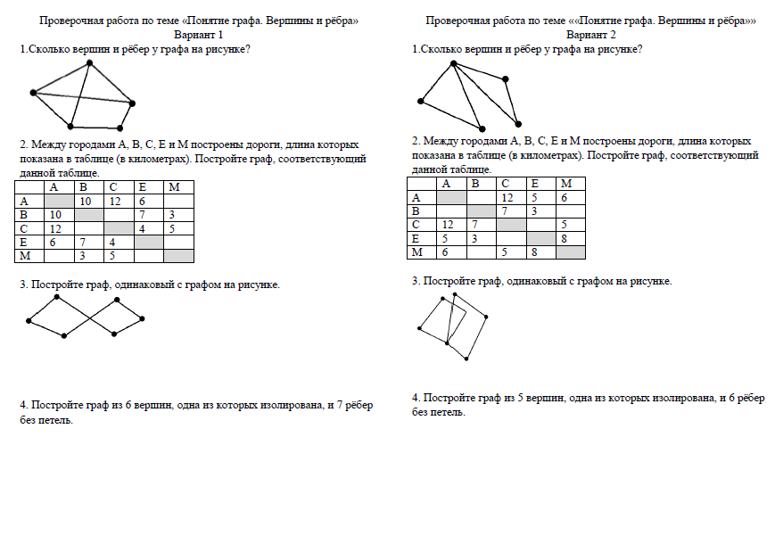

В данной работе четыре задания:

* первое задание – проверка понятий вершин и рёбер графа;
* второе задание – проверка навыка представления информации в различных формах (перевод табличной формы в схемы - графы);
* третье задание – проверка понятия одинаковых графов;
* четвёртое задание – проверка навыка построения графа по заданным условиям.

По итогам данной работы учитель может определить понимание обучающимися базовых понятий – граф, ребро, вершина, одинаковые графы.

***Решение второй задачи.***

Разработанные комплексы проверочных работ были представлены педагогическому сообществу учителей математики и физики Омутнинского района (выступления на районных методических объединениях 31.10.2024 г., 18.03.2025 г.), учителей математики и физики Восточного образовательного округа (выступления на окружных методических объединениях 19.03.2024 г., 19.03.2025 г.).

На сайте <https://ped-kopilka.ru/> опубликованы «Практические проверочные работы на уроках математики при изучении темы «Графы» (<https://ped-kopilka.ru/blogs/blog93273/prakticheskie-proverochnye-raboty-na-urokah-matematiki-pri-izucheni-temy-grafy.html>).

***Для успешного использования комплекса практических проверочных работ при изучении тем «Графы» и «Множества» педагогу необходимо:***

* сравнить порядок изучения учебного материала в своей практике с предложенным порядком проведения практических проверочных работ;
* сопоставить уровень сложности заданий в проверочных работах с уровнем подготовки своих обучающихся;
* определить возможность использования проверочных работ в полном объёме или частично.

***Структура практических проверочных работ при изучении тем «Графы» и «Множества»:***

* работа составлена на два варианта;
* удобное расположение двух вариантов при печати на листе формата А4;
* в работах количество заданий – 4 или 5;
* цикл работ предназначен для проверки знаний на протяжении нескольких подряд идущих уроков при изучении данных тем.

***Методы работы при проведении практических проверочных работ:***

* по компонентам деятельности – контрольно-оценочные (методы контроля и самоконтроля эффективности учебно-познавательной деятельности);
* по характеру познавательной деятельности – репродуктивные (решение задач);
* по дидактическим целям – закрепления знаний и контроль;
* по формам организации учебной деятельности – индивидуальная работа;
* по уровням самостоятельной активности учащихся – самостоятельная работа обучающихся;
* по источникам передачи знаний – практические (упражнения, практикум), наглядные (схема, график).

В практических проверочных работах используются приемы умственной деятельности - анализ и синтез, сравнение и обобщение, абстрагирование и конкретизация.

***Эффективность использования практических проверочных работ по темам «Графы» и «Множества» оценивается по следующим показателям:***

* достижение учебных целей уроков по заданным темам на основе качественного анализа знаний и умений обучающихся;
* эффективное использование времени на уроке (контроль знаний в течение 5-7 минут);
* применимость работ в педагогической практике учителей математики и информатики, способствующая формированию умения обучающихся ориентироваться при получении одних и тех же фундаментальных знаний на разных предметах.

***По итогам использования в своей педагогической практике предложенных проверочных работ учителя могут:***

* получать оценку достижения планируемых результатов каждого обучающего при минимальных затратах времени;
* эффективно планировать урок математики, корректируя работу на уроках с учетом выявленных проблем в понимании базовых понятий по заявленным темам.

**Результативность опыта работы**

При использовании комплекса практических проверочных работ па уроках по предмету «Вероятность и статистика» при изучении темы «Графы» в 7 классе и темы «Множества» в 8 классе обучающиеся оперативно получали результаты контроля своей учебной деятельности, положительно оценили практическую направленность работ.

Результаты работ позволили выявлять места и причины затруднения, корректировать работу при получении новых знаний.

Качественный анализ знаний и умений обучающихся

| Класс | Предмет | Тема | Кол-во обучающихся в классе | Кол-во выполнявших работу | Качество выполнения работы  (кол-во на «4,5» / процент) |
| --- | --- | --- | --- | --- | --- |
| 7А | 2023-2024 | Обобщение по теме «Графы» | 26 | 23 | 16 / 70% |
| 7В | 26 | 25 | 16 / 64% |
| 7Г | 24 | 21 | 14 / 67% |
| 8А | 2024-2025 | Обобщение по теме «Множества» | 26 | 24 | 18 / 75% |
| 8В | 26 | 23 | 15 / 65% |
| 8Г | 24 | 24 | 16 / 67% |

Наблюдения за деятельностью обучающихся при появлении данных тем на уроках информатики показали свободное ориентирование в базовых понятиях теории графов и теории множеств. стабильность результатов по данным темам на уроках математики и информатики

**Приложение 1 – комплекс практических проверочных работ при изучении темы «Графы»**

**Приложение 2 – комплекс практических проверочных работ при изучении темы «Множества»**